ТЕХНИЧЕСКОЕ ЗАДАНИЕ
Выполнение ремонтных работ по Благоустройству территории Штаба строительства ИЦ «Сколково», расположенного по адресу: Россия, 143026, г. Москва, территория инновационного центра «Сколково», ул. Луговая, д.4.

1 | Общие данные
1.1 | Наименование организации-Заказчика |  | ООО «Объединенная дирекция по управлению активами и сервисами Центра разработки и коммерциализации новых технологий (инновационного центра «Сколково»)»
1.2 | Местонахождение организации-Заказчика |  | 143026, Москва, территория инновационного центра «Сколково», ул. Луговая, д.4, к. 2.
1.3 | Наименование объекта |  | Штаб строительства ИЦ "Сколково", расположенного по адресу: Россия, 143026, г. Москва, территория инновационного центра «Сколково», ул. Луговая, д.4.
1.4 | Местонахождение объекта |  | 143026, г. Москва, территория инновационного центра «Сколково», ул. Луговая, д.4.
1.5 | Вид выполняемых работ |  | Ремонтные работы по благоустройству территории  Состав работ указан в Ведомости объемов работ (Приложение 1)
1.6 | Сроки производства работ |  | Срок производства Работ – определяется по результатам проведения конкурсной процедуры (не более 75 (семидесяти пяти) календарных дней с даты передачи территории Объекта)
1.7 | Сертификация объекта |  | Не требуется
2 | Требования к закупке
2.1 | Объем работ |  | Объем работ указан в Ведомости объемов работ (Приложение 1)
2.2 | Этапы |  | Разделение на этапы не предусмотрено
2.3 | Разработка проекта производства работ |  | До начала выполнения работ подрядчик обязан представить на согласование Заказчику проект производства работ
2.4 | Получение технических условий (разрешений) от сторонних организаций |  | Не требуется
2.5 | Строительный контроль выполнения работ |  | Строительный контроль выполняется Заказчиком в соответствии с действующим законодательством и условиями проекта Договора.
2.8 | Техническая отчетность |  | Подрядчик обязан:  a) подготовить и передать Заказчику отчет о ходе работ, поставках материалов, трудовых ресурсах, машинах и оборудовании, используемого при выполнении работ, и содержащие другую необходимую информацию, которая может потребоваться Заказчику. Отчет должен содержать оценку соответствия хода работ утвержденному календарному плану работ и оценку соответствия качества работ требованиям Заказчика и согласованным ППР.  Отчет представляется на бумажных носителях в четырех (4) экземплярах и на электронном носителе в формате PDF и документов MS Office и фотографий в формате *.JPG в 1 (одном) экземпляре.  В состав отчета: Отчет должен полностью охватывать отчетный период времени и включать:  1. Фотографии и подробные описания хода выполнения работ, включая проектирование, строительство, монтаж, испытания и пуско-наладочные работы.  2. Графики и таблицы, отражающие фактическое состояние выполнения строительных работ, заказов на материалы и оборудование, их изготовления и проведения испытаний инженерных систем и пуско-наладочных работ, и соответствия фактического выполнения запланированному.  3. Для каждого основного вида работ - наименование производителя материалов и оборудования, место изготовления, степень готовности в процентах и фактические или предполагаемые даты начала производства, инспекций подрядчика, испытаний и поставок.  4. Ведомости персонала, с указанием численности трудовых и управленческих ресурсов Подрядчика на площадке за отчетной период. Ведомость основного используемого оборудования подрядчика на строительной площадке.  5. Статистические данные по состоянию охраны труда, включая сведения о всех происшествиях, несчастных случаях и случаях, представляющих опасность экологии и третьим лицам.  6.Сравнение фактического и планового хода работ (в виде линейного графика) с линией хода выполнения работ и отображением процента выполнения. Данное сравнение должно включать, но не ограничиваться, перечень работ запланированных на выполнение в отчетный период с указанием:  - плановых даты начала и окончания работы;  - планового процента выполнения по состоянию на конец отчетного периода;  - фактические даты начала и окончания работы;  - фактический процент выполнения по состоянию на конец отчетного периода.  б) в течение срока выполнения работ обеспечивать ежедневное внесение соответствующих данных и отметок в Журнал учета выполненных Работ.  в) с момента начала работ и до их завершения вести ежедневные записи в Общем журнале производства работ (по форме КС-6). Записи в журнале подписываются ответственным производителем работ подрядчика и представителем строительного контроля Заказчика. Журнал производства работ должен отражать весь ход производства работ, а также содержать факты, события, обстоятельства, которые должен отметить подрядчик, как имеющие существенное значение и важность для оценки хода работ и влияющие на окончательный срок выполнения работ или этапов выполнения работ.  г) вести все необходимые специальные журналы отдельных видов работ и журнал лабораторного контроля, которые должны быть оформлены при производстве работ на основании требований нормативных документов.
2.9 | Планирование работ |  | Подрядчик обязан:  а) разработать и согласовать с Заказчиком детальный календарный план работ на весь срок их выполнения. Такой план будет являться приложением к Договору подряда  б) предоставлять недельные краткосрочные планы выработки объемов работ;  в) предоставлять недельные краткосрочные планы поставок материалов и оборудования
2.10 | Требования к поставке материалов и оборудования |  | Подрядчик полностью обеспечивает поставку Материалов и Оборудования, необходимых для производства Работ
2.11 | Временные работы и сооружения |  | Все временные работы и сооружения Подрядчика предусматривают поставку и устройство / монтаж (в местах по согласованию с Заказчиком), содержание и обслуживание, перенос (при необходимости по требованию Заказчика) и демонтаж по завершению работ с приведением в порядок площадки для приемки Заказчиком.
2.12 | Места для производства работ и места складирования |  | Подрядчик несет ответственность за обеспечение необходимых мест для ведения работ и зон хранения оборудования и материалов. Места ведения работ (захватки), а так же места хранения оборудования и материалов подрядчика, должны быть обозначены в Проекте Производства Работ.
2.13 | Очистка строительной площадки |  | В ходе производства работ подрядчик обязан не допускать хранения на строительной площадке неиспользуемого оборудования и материалов, и складирования отходов, препятствующих производству работ. Подрядчик обязан немедленно убрать/ удалить со строительной площадки все остатки материалов, мусор или временные здания и сооружения, которые больше не требуются для производства работ.
2.14 | Координация работ |  | Подрядчик обязан координировать производство работ с Заказчиком. При содействии Заказчика подрядчик обязан координировать производство работ с другими подрядчиками, работающими в интересах Заказчика
3 | Требования к Исполнителю
3.1 | Наличие необходимых допусков и разрешений | В соответствии с Законодательством РФ
3.2 | Характеристика подрядной организации |  | Подрядчик обязан представить списки ИТР и рабочего персонала, при необходимости, с указанием его квалификации и численности под выполняемый объем работ.  Подрядчик должен иметь подтвержденный опыт выполнения работ, аналогичных предмету Закупки.  Персонал Подрядчика, должен быть аттестован в соответствие с требованиями Правил и инструкций по технике безопасности, указанных в Приложении №2 «Перечень НД для обязательного соблюдения Подрядчиком», раздел «Техника безопасности».
4 | Гарантийные обязательства
4.1 | Гарантийный срок |  | Срок гарантии на результат выполненных работ и применённые материалы устанавливается – не менее 24 (Двадцати четырех) месяцев с даты приемки выполненных Работ.

Приложение 1. Ведомость объемов работ
Приложение 2. Спецификация выполняемых работ
Приложение 3. Схема выполнения работ по благоустройству
Приложение 4. Схема посадки деревьев, сирени, устройства цветников из многолетников.
Приложение 5. Требования по охране окружающей среды, охране труда и технике безопасности

 |  |  |  |  |  |  |  |  |  |  |  |  |  |  |  |  | приложение №1 к ТЗ
Ведомость объемов работ
к закупке на Выполнение ремонтных работ по Благоустройству территории Штаба строительства ИЦ «Сколково», расположенного по адресу: Россия, 143026, г. Москва, территория инновационного центра «Сколково», ул. Луговая, д.4.
№ п/п | Наименование работ и затрат | Единица измерения | Количество |  |  |  |  |  |  |  |  |  |  |  |  |  | Кол-во всего
№ п/п | Наименование работ и затрат | Единица измерения | номера участков по схеме благоустройства |  |  |  |  |  |  |  |  |  |  |  |  |  | Кол-во всего
№ п/п | Наименование работ и затрат | Единица измерения | 1 | 2 | 3 | 4 | 5 | 6 | 7 | 8 | 9 | 10 | 11 | 12 | 13 | карманы для скамеек | Кол-во всего
Ремонт покрытий дорог, дорожек и тротуаров
1 | Разборка покрытий асфальтобетонных толщиной 5см отбойными молотками | м2 | 45 | 50 | 40 | 15 |  |  |  |  |  |  |  | 25 | 30 |  | 205
2 | Розлив битумов жидких дорожных (0,8кг/м2) | м2 | 45 | 50 | 40 | 15 |  |  |  |  |  |  |  |  |  |  | 150
3 | Устройство покрытия дорог толщиной 5 см из асфальтобетонных смесей мелкозернистых | м2 | 45 | 50 | 40 | 15 |  |  |  |  |  |  |  |  |  |  | 150
4 | Размостка дорожек из тротуарной плитки с устранением провалов подсыпкой песчаного основания | м2 |  |  |  |  | 24 | 40 | 60 | 40 | 86 |  |  |  |  |  | 250
5 | Устройство корыта вручную глубиной 30см | м2 |  |  |  |  |  |  |  |  |  | 72 | 164 | 81,5 | 82,5 | 48 | 448
6 | Разборка бортовых камней БР 100.20.8 на бетонном основании без сохранения | пог.м |  |  |  |  |  |  |  |  |  |  | 180 |  |  |  | 180
7 | Установка бортовых камней БР 100.20.8 на бетонном основании | пог.м |  |  |  |  |  |  |  |  |  | 96 | 180 | 102 | 102 | 62 | 542
8 | Устройство прослойки из нетканого геотекстиля Дорнит 400 г/м2 | м2 |  |  |  |  |  |  |  |  |  | 72 | 164 | 81,5 | 82,5 | 48 | 448
9 | Устройство подстилающих слоев оснований из песка толщиной 15см | м2 |  |  |  |  |  |  |  |  |  | 72 | 164 | 81,5 | 82,5 | 48 | 448
10 | Устройство подстилающих слоев оснований из щебня марки 800, фракция 20-40 мм толщиной 10см | м2 |  |  |  |  |  |  |  |  |  | 72 | 164 | 81,5 | 82,5 | 48 | 448
11 | Устройство покрытий из тротуарной плитки 200х100х70 марки 500 (95% серая, 5% красная) на цементно-песчаной смеси М200 толщиной 50мм | м2 |  |  |  |  |  |  |  |  |  | 72 | 164 | 81,5 | 82,5 | 48 | 448
12 | Разборка покрытий из тротуарной плитки 40х40 с сохранением | м2 |  |  |  |  |  |  |  |  |  |  | 164 |  |  |  | 164
Озеленение (необходим завоз плодородного грунта)
Газоны
13 | Подготовка почвы для устройства обыкновенного газона с внесением растительной земли слоем 15 см | м2 | 300
14 | Посев газонов обыкновенных | м2 | 300
Деревья
15 | Подготовка посадочных мест вручную для деревьев с комом земли 1,3x1,3x0,6 м с добавлением растительной земли 50% | шт. | 40
16 | Посадка деревьев с комом земли размером: 1,3x1,3x0,6 м, в том числе: | шт. | 40
16.1 | дуб красный высота 3-3,5 м | шт. | 4
16.2 | Липа европейская, пирамидальная, высота 3,0-3,5 м | шт. | 9
16.3 | Клен серебристый, высота 3,0-3,5 м | шт. | 4
16.4 | Орех маньчжурский, высота 3,0-3,5 м | шт. | 3
16.5 | Рябина обыкновенная, высота 3,0-3,5 м | шт. | 9
16.6 | Акация белая, высота 3,0-4,0 м | шт. | 2
16.7 | Яблоня Недзвецкого, высота 2,0-3,0 м | шт. | 9
Кустарники
17 | Подготовка посадочных мест для кустарников с добавлением растительной земли 50% | шт. | 20
18 | Посадка кустарников, размер ямы: 0,5x0,5 м, в том числе: | шт. | 20
18.1 | сирень обыкновенная высота 1-1,5 м | шт. | 10
18.2 | сирень венгерская высота 1-1,5 м | шт. | 10
19 | Подготовка посадочных мест для двухрядной живой изгороди с добавлением растительной земли до 50% | пог.м | 210
20 | Посадка дерена пестролистного, высотой 0,75-1,0 м в живую изгородь двухрядную | шт. | 1050
Цветники
21 | Устройство корыта под цветники глубиной 40 см | м2 | 75
22 | Подготовка почвы под цветники толщиной слоя насыпки растительной земли 40 см | м2 | 75
23 | Посадка многолетних цветников при густоте посадки 1,6 тыс. шт. цветов на 100 кв.м | м2 | 75
Прочие работы по территории
Ремонт подпорной стенки
24 | Отбивка штукатурки | м2 | 65
25 | Наружная облицовка керамогранитом Estima ST03 60х60 на цементном растворе с выравниванием поверхности | м2 | 65
Установка скамеек
26 | Установка скамьи парковой "Лицей" | шт. | 15
Демонтаж забора
27 | Разборка штакетных деревянных заборов высотой 0,4м ; суммарной длиной 1000м | м2 | 400
Замена дорожного бортового камня
28 | Замена бортового камня БР 100.30.18 - 50 на бетонном основании | пм | 50
Корчевка пней
29 | Корчевка пней вручную диаметром до 300 мм | шт. | 20
30 | Корчевка пней вручную диаметром до 400 мм | шт. | 20
Вывоз грунта и мусора
31 | Погрузка вручную мусора строительного с вывозом на расстояние до 10 км и утилизацией, в том числе: | тн | 31,12
31.1 | лом асфальтобетона | м3/тн | 10,25/20,5
31.2 | лом камни бортовые | м3/тн | 3,68/7,36
31.3 | лом от штакетного ограждения | м2/тн/м3 | 400/1,88/2,68
31.4 | выкорчеванные пни д.300мм гл. 0,5м (0,7тн/м3) | шт/м3/тн | 20/0,71/0,5
31.5 | выкорчеванные пни д.400мм гл. 0,5м (0,7тн/м3) | шт/м3/тн | 20/1,26/0,88
32 | Погрузка грунта с вывозом на расстояние до 10 км грунта и утилизацией | тн | 279,50
32.1 | выемка грунта под дорожки | м3/тн | 134,4/228,5
32.2 | выемка грунта под цветники | м3/тн | 30/51

 |  |  |  |  | приложение №2 к ТЗ
 |  | Спецификация выполняемых работ по благоустройству территории Штаба строительства ИЦ Сколково
№ п/п | № участка | Площадь участка, кв.м | Существующее покрытие | Перечень выполняемых работ на участке | Конструктивное решение
1 | Ремонт покрытий
2 | 1 | 45,00 | асфальтобетон | - замена верхнего покрытия из асфальтобетона толщиной 5 см, на общей площади 150 кв.м | Остается без изменений
3 | 2 | 50,00 | асфальтобетон |  | Остается без изменений
4 | 3 | 40,00 | асфальтобетон |  | Остается без изменений
5 | 4 | 15,00 | асфальтобетон |  | Остается без изменений
6 | 5 | 24,00 | тротуарная плитка | - размостка с разборкой плиточного покрытия, на общей площади 250 кв.м | Остается без изменений
7 | 6 | 40,00 | тротуарная плитка |  | Остается без изменений
8 | 7 | 60,00 | тротуарная плитка |  | Остается без изменений
9 | 8 | 40,00 | тротуарная плитка |  | Остается без изменений
10 | 9 | 86,00 | тротуарная плитка |  | Остается без изменений
11 | Замена типов покрытий
12 | 10 | 72,00 | грунтовое | - устройство корыта;  - установка бортового камня БР 100.20.8 96,0 пог.м;  - устройство прослойки из Дорнита 400 гр/кв.м;  - устройство основания из песка толщиной 15 см;  - устройство основания из щебня толщиной 10 см;  - устройство покрытий из тротуарной плитки бетонной размером 200х100х70 мм по цементно-песчаной смеси М200 толщиной 50 мм | 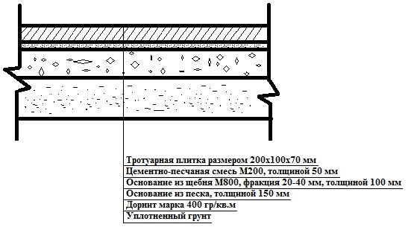  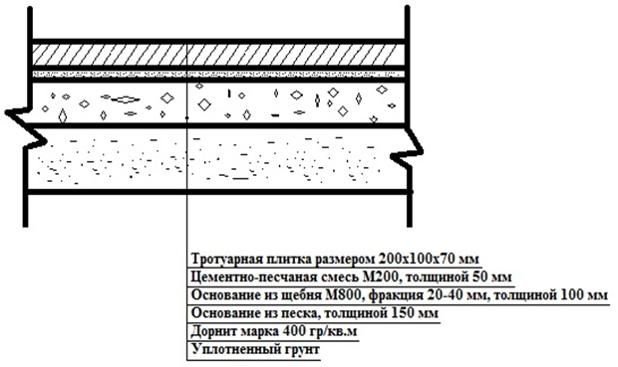
13 | 11 | 164,00 | тротуарная плитка | - разборка покрытия из тротуарной плитки с сохранением плитки 164,0 кв.м;  - демонтаж бортового камня БР 100.20.8 без сохранения 180 пог.м;  - устройство корыта;  - установка бортового камня БР 100.20.8 180,0 пог.м;  - устройство прослойки из Дорнита 400 гр/кв.м;  - устройство основания из песка толщиной 15 см;  - устройство основания из щебня толщиной 10 см;  - устройство покрытий из тротуарной плитки бетонной размером 200х100х70 мм по цементно-песчаной смеси М200 толщиной 50 мм
14 | 12 | 81,50 | асфальтобетон с грунтовым покрытием | - разборка покрытия из асфальтобетона 25 кв.м толщиной 5 см;  - устройство корыта;  - установка бортового камня БР 100.20.8 102,0 пог.м;  - устройство прослойки из Дорнита 400 гр/кв.м;  - устройство основания из песка толщиной 15 см;  - устройство основания из щебня толщиной 10 см;  - устройство покрытий из тротуарной плитки бетонной размером 200х100х70 мм по цементно-песчаной смеси М200 толщиной 50 мм
15 | 13 | 82,50 | асфальтобетон с грунтовым покрытием | - разборка покрытия из асфальтобетона 30 кв.м толщиной 5 см;  - устройство корыта;  - установка бортового камня БР 100.20.8 102,0 пог.м;  - устройство прослойки из Дорнита 400 гр/кв.м;  - устройство основания из песка толщиной 15 см;  - устройство основания из щебня толщиной 10 см;  - устройство покрытий из тротуарной плитки бетонной размером 200х100х70 мм по цементно-песчаной смеси М200 толщиной 50 мм
16 | карманы бля установки скамеек | 48,00 | грунтовое | - устройство корыта;  - установка бортового камня БР 100.20.8 62,0 пог.м;  - устройство прослойки из Дорнита 400 гр/кв.м;  - устройство основания из песка толщиной 15 см;  - устройство основания из щебня толщиной 10 см;  - устройство покрытий из тротуарной плитки бетонной размером 200х100х70 мм по цементно-песчаной смеси М200 толщиной 50 мм
17 | Прочие работы по территории
18 | 14 | 65,00 | подпорная стена из кирпича, оштукатуренная цементным раствором | - демонтаж старой штукатурки;  - выравнивание цементным раствором;  - облицовка керамогранитом Estima ST03 размер 60х60 см.
19 | Корчевка пней |  |  | - корчевка пней диаметром 300 мм - 20 шт;  - корчевка пней диаметром 400 мм - 20 шт.
20 | Замена бортового камня дорожного |  |  | Замена бортового камня БР 100.30.18 - 50 пог.м
21 | Установка скамеек |  |  | Установка скамеек "Лицей" 15 шт
22 | Озеленение
23 | Устройство газонов |  |  | Устройство газонов вдоль дорожек на участках 10,11,12,13 на общей площади 300 кв.м, толщина почвогрунта 15 см
24 | Посадка живой изгороди |  |  | Посадка живой изгороди двухрядной, дерен пестролистный 1050 шт, 210 пог.м
25 | Посадка сирени |  |  | Посадка саженцев сирени 20 шт
26 | Посадка деревьев |  |  | Посадка деревьев с комом 1,3х1,3х0,6 м, 40 шт
27 | Устройство цветников |  |  | Устройство цветников из многолетников, 75,0 кв.м, толщина почвогрунта 40 см
28 | Демонтажные работы
29 | Демонтаж существующего деревянного газонного ограждения в зоне коттеджей 400,0 кв.м (штакетник высотой 0,4 м, длиной 100 пог.м)

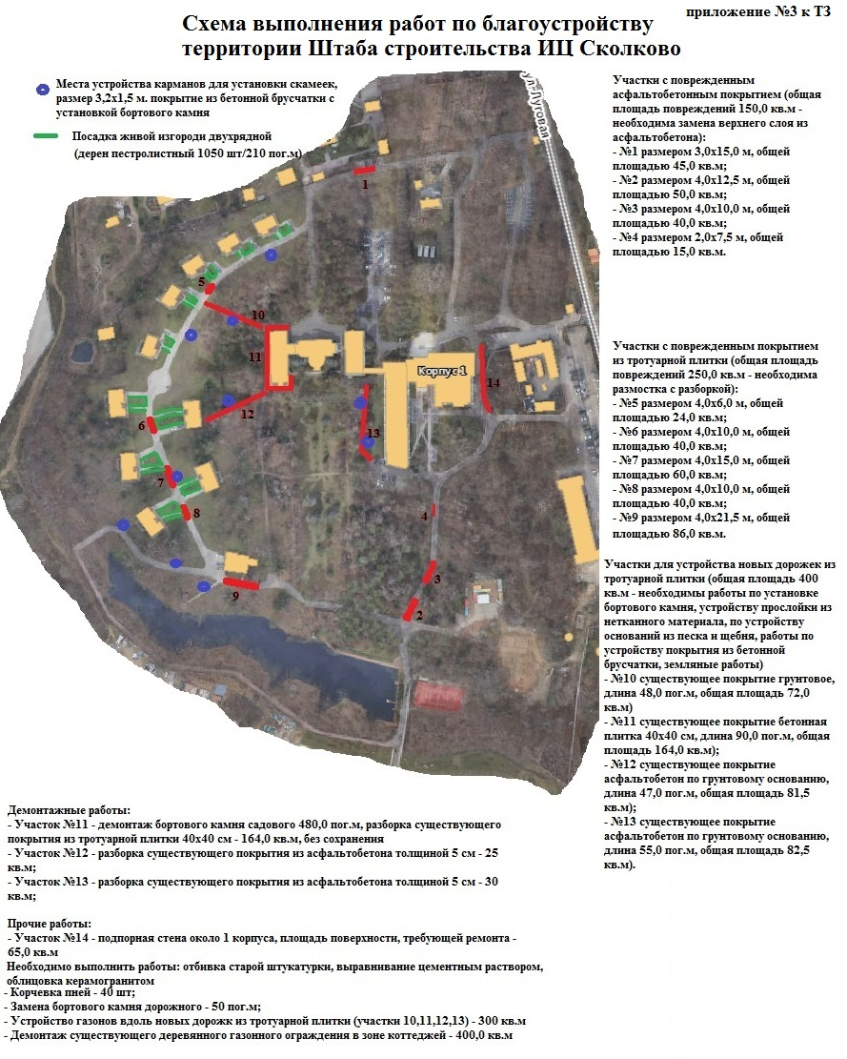

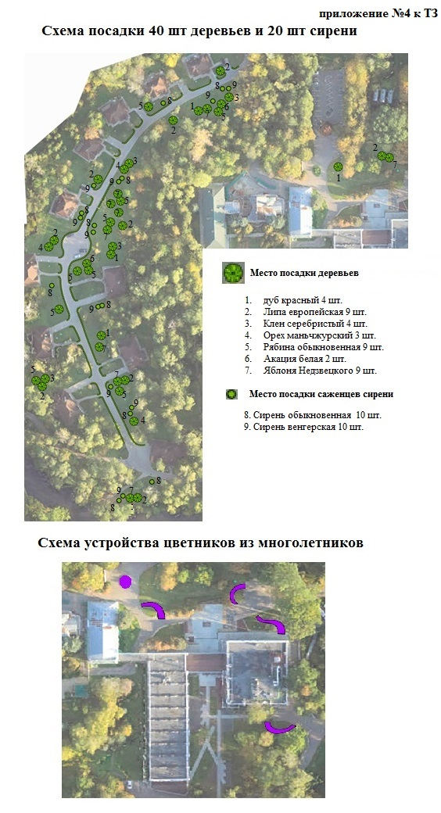

ПРИЛОЖЕНИЕ 5
ТРЕБОВАНИЯ ПО ОХРАНЕ ОКРУЖАЮЩЕЙ СРЕДЫ, ОХРАНЕ ТРУДА И ТЕХНИКИ БЕЗОПАСНОСТИ

РАБОТЫ ПО ДОГОВОРУ ПОДЛЕЖАТ ВЫПОЛНЕНИЮ В СООТВЕТСТВИИ СО СЛЕДУЮЩИМИ ТРЕБОВАНИЯМИ:

ОБЩАЯ ЧАСТЬ
Все подрядчики и поставщики должны изучить нормы и правила и предусмотреть производство работ в рамках соответствующих положений следующих документов:
- СНиП 3.01.01-85. Организация строительного производства.
- СНиП 12-03-2001 «Безопасность труда в строительстве. Часть 1. Общие требования.
- СНиП 12-04-2002 Безопасность труда в строительстве. Часть 2. Строительное производство.
- Трудовой кодекс Российской Федерации
- Положение об особенностях расследования несчастных случаев на производстве в отдельных отраслях и организациях, 2002.
- Правила пожарной безопасности. (ППБ 01-03)
- ГОСТ 12.0.004 – 90 Организация обучения безопасности труда. Общие положения.
- Типовое положение о порядке обучения и проверки знаний по охране труда руководителей и специалистов
- Другие соответствующие российские нормативные документы (СНиПы и ГОСТы).

ИНСТРУМЕНТЫ И ОБОРУДОВАНИЕ
1. Все электроинструменты, электрооборудование должно иметь бирки, на которых указывается дата следующей проверки.
2. Все электрические цепи должны быть защищены Устройствами защитного отключения (УЗО) и предохранительными устройствами от сверхтоков согласно СНиП 12-03-01 п.6.4.7 и 6.4.11.
3. Использование отбойных молотков допускается только при условии наличия средств защиты от шума и пыли.
4. Работы с тяжелыми отбойными молотками в горизонтальном направлении выполнять вдвоем.
5. Газовые баллоны надлежит хранить и использовать в соответствии с требованиями СНиП 12-03-2001, раздел 9 и Правилами устройства и безопасной эксплуатации сосудов работающих под давлением (ПБ 10-115-96).
6. Баллоны с ацетиленом и кислородом должны перевозиться на специальных тележках. В рабочем положении баллоны должны быть зафиксированы от падения. Посты сварки и резки должны быть оборудованы первичными средствами пожаротушения.
7. Все баллоны с горючими газами и с кислородом должны быть оснащены исправными редукторами, манометрами и предохранительными клапанами.
8. Все гибкие газовые шланги должны отвечать требованиям российского стандарта и крепиться с помощью хомутов.
9. Зоны проведения сварочных работ при отсутствии возможности ограничения доступа необходимо закрывать экранами.
10. Устройства для нарезки резьбы, установленные на верстаках, дерево-и металлообрабатывающие станки и циркулярные пилы должны иметь заводские защитные кожухи, а зона станков необходимое ограждение.
11. Курение разрешено только в специально отведенных местах вне зданий.
12. Все профессиональные ножи должны быть оснащены механизмом автоматического возврата лезвия, либо специальными защитными ножнами.
13. Для временного освещения применять светодиодные и энергосберегающие светильники.
14. Запрещено использование газовых горелок и незащищенных электрических спиралей в бытовых помещениях.

ОКРУЖАЮЩАЯ СРЕДА
1. Соблюдение правил работ на строительной площадке должно отслеживаться руководителями работ со стороны подрядчиков. Не допускается неорганизованное передвижение персонала и техники вне строительной площадки.
2. Требования, установленные ГОСТами и Санитарными нормами по ограничению уровня шума должны строго соблюдаться.
3. Цементную смесь и другие отходы запрещается сливать в канализационную систему или водостоки.
4. Все топливные баки и бочки должны быть установлены в закрытые от дождя и загрязнения поддоны, способные вмещать полное содержимое бака + 10% емкости.
5. Не выбрасывать опасные, токсичные отходы, либо контейнеры с такими отходами, а также тару из-под токсичных материалов в общие открытые свалки. Вывоз такого мусора осуществляется подрядчиком в согласованном порядке на лицензированную свалку соответствующего токсичного или строительного мусора.
6. Не использовать тропические породы древесины, включая фанеру, если это не предусмотрено проектом. Все лесоматериалы и фанера должна поставляться из установленных источников.
7. Используемое оборудование должно быть исправно и надежно закреплено в целях снижения шума, экономии топлива и снижения вредных выбросов в атмосферу.
8. Не разрешается использование открытого огня без предварительного согласования и оформления наряда- допуска.
9. Не оставлять включенными осветительные и отопительные приборы на всю ночь без согласования с Заказчиком.
10. Особое внимание подрядчика обращается на:
o Повторное использование строительных материалов, строительного лома и бумаги.
o Минимизация упаковочного материала
o Минимизация отходов строительных материалов
o Минимизация потребления электроэнергии и воды
o Предотвращение загрязнения окружающей среды

ОГАНИЗАЦИОННЫЕ МЕРОПРИЯТИЯ
1. Каждый подрядчик официальным приказом должен назначить аттестованного специалиста, ответственного за соблюдение правил техники безопасности на строительной площадке.
2. Каждый подрядчик официальным приказом должен назначить обученного специалиста, ответственным за пожарную безопасность и электробезопасность
3. Все работники должны пройти профессиональный медосмотр.
4. Каждый подрядчик предусматривает проведение для своих работников вводного, первичного инструктажа на рабочем месте, а также повторных, целевых и внеплановых.
5. Подрядчик должен иметь программу проведения первичного инструктажа на рабочем месте и тексты инструкций по профессиям и видам работ.
6. Все прорабы (руководители работ) перед началом работы должны проводить ежедневные планерки со своими работниками по вопросам выполнения поставленных задач, ознакомления с ППР (проектами производства работ), использования оборудования и материалов, индивидуальных средств защиты и техники безопасности.
7. Каждый подрядчик должен организовать, как минимум, еженедельное проведение проверок состояния вопросов охраны труда и техники безопасности с письменным оформлением результатов проверки.
8. Заказчик будет производить проверку состояния стройплощадки в присутствие ответственных руководителей подрядчика.
9. Подрядчик должен обеспечить постоянное присутствие на стройплощадке своего представителя, готового принять и довести до сведения работников требований Заказчика на протяжении всего времени проведения работ подрядчиком.
10. Обслуживание огнетушителей должно производиться не реже раза в год, визуальное проверка должна производиться еженедельно.
11. По возможности, максимальный вес расфасованного в мешки цемента или аналогичного продукта, не должен превышать 25 кг.
12. Подрядчик несет ответственность за вывоз и безопасную утилизацию строительного мусора и остатков строительных материалов из здания, а также за поддержание чистоты и порядка на рабочей территории. Подрядчик должен подготовить письменный план, отображающий организацию вывоза строительных и бытовых отходов. План должен указывать место утилизации и представить детали компании, проводящей данную работу.
13. Заказчик имеет право остановить работы подрядчика в том случае, если обнаруживаются нарушения правил техники безопасности и охраны окружающей среды. В случае неустранения подрядчиком нарушений в течении 48 часов Заказчик вправе привлечь другого подрядчика для устранения недостатков. Оплата этих работ будет производиться за счет подрядчика, допустившего эти нарушения. Никакие претензии как финансовые, так и по продлению сроков работ в случае такой остановки приниматься не будут.
15. Чертежи и расчеты по временным креплениям, опорам и т.п., включая установку строительных лесов, должны быть выполнены подрядчиком до начала работ по их установке.

КВАЛИФИКАЦИЯ И ОБУЧЕНИЕ МЕТОДАМ БЕЗОПАСНОГО ВЕДЕНИЯ РАБОТ
1. Положения СНИП 12-03-2001, ГОСТ 12.0.004 и «Типовое положение о порядке обучения и проверки знаний по охране труда руководителей и специалистов» (Указ Министра Труда РФ, 1996) налагают обязательства на работодателей по проверке нанимаемых подрядчиков на предмет их компетентности в вопросах охраны труда. Контроль квалифицированности подрядчика и обученности рабочих методам безопасного ведения работ проводится путем проверки, предоставляемых по запросу Представителя Заказчика удостоверений и др. документов подтверждающих, что работники прошли полное обучение, обладают соответствующими умениями и допущены к самостоятельному проведению работ.
2. К рабочим некоторых профессий и видов работ повышенной опасности, предъявляются дополнительные требования:
o возраст работника - не моложе 18 лет,
o работник должен пройти обучение и проверку знаний,
o работник должен иметь на рабочем месте соответствующее свидетельство или удостоверение.
3. В соответствии с ГОСТ 12.0.004-90 и СНиП 12-03-2001 обучение должны пройти все служащие, вовлеченные в проект. Данное обучение должно быть проведено до начала этими служащими своих работ.

РАССЛЕДОВАНИЕ И СООБЩЕНИЕ НЕСЧАСТНЫХ СЛУЧАЕВ
1. Все несчастные случаи на производстве должны расследоваться и сообщаться в соответствии с Разделом X Трудового Кодекса РФ и Положением об особенностях расследования несчастных случаев на производстве в отдельных отраслях и организациях, утвержденным Постановлением Минтруда РФ от 24.10.2002 № 73.
2. Все результаты и документы по расследованию должны быть сообщены и переданы Заказчику.

ЗАПРЕЩЕННЫЕ К ИСПОЛЬЗОВАНИЮ МАТЕРИАЛЫ
Перечисленные ниже материалы не могут быть использованы без письменного согласования с Заказчиком:
1. Асбест или изделия на основе асбеста.
2 . Стекловату, минеральные волокна или вермикулит толщиной 3 микрона и тоньше, и длиной 200 микрон и менее, в случае отсутствия защиты от смещения волокон.
3 . Формальдегидные пены, либо материалы, способствующие выделению формальдегидов в количествах превышающих, установленные санитарными нормами.
4 . Радиоактивные материалы.
5 . Кадмий, ртуть, свинец.
6 . Древесина, обработанная пентахлорофенолом.
7 . Тропические породы дерева из не установленных источников.

